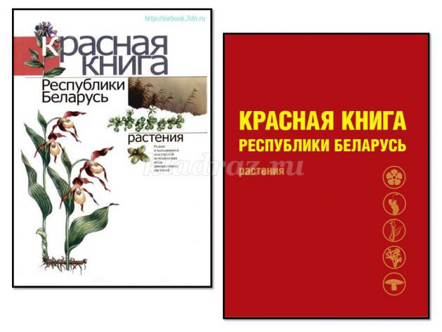

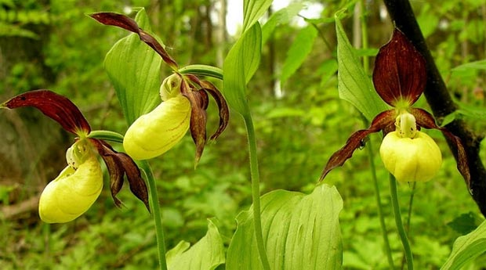
ВЕНЕРИН БАШМАЧОК
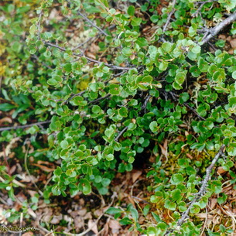

БЕРЁЗА КАРЛИКОВАЯ
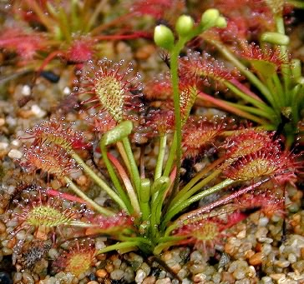
РОСЯНКА ПРОМЕЖУТОЧНАЯ
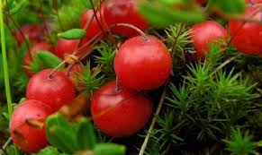

КЛЮКВА МЕЛКОПЛОДНАЯ
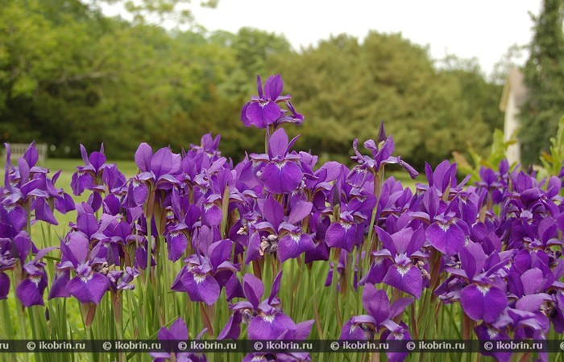КАСАТИК СИБИРСКИЙ
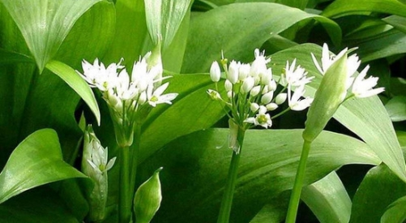ЛУК МЕДВЕЖИЙ ИЛИ ЧЕРЕМША

